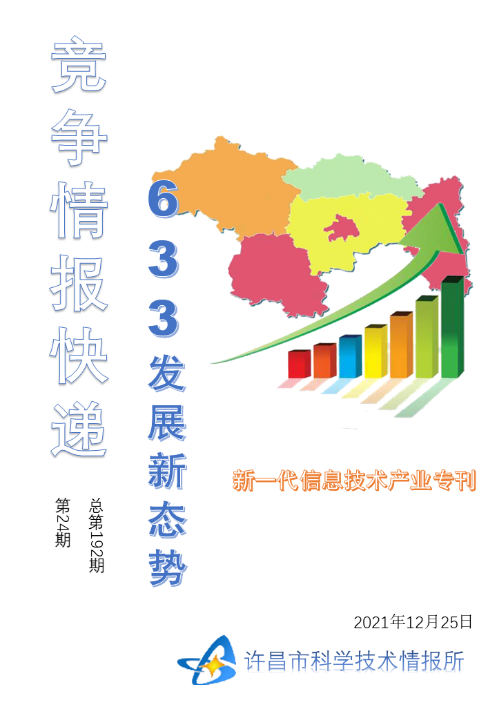
●编者的话
许昌市科学技术情报研究所是隶属于市科技局的财政全额供给事业单位。为适应新时期科技信息工作的需要，更好地服务政府决策和企业发展，推动企业转型升级，决定升级改版《许昌竞争情报快递》这一内部交流刊物。该刊物立足许昌市现有工业基础，按照市委、市政府提出的“6+3+3”发展新态势，即新一代信息技术、新材料、生物医药、智能装备、新能源汽车、节能环保6大战略性新兴产业，装备制造、食品、发制品3大优势主导产业，建材、化工、轻纺3大传统产业的运行咨询和发展态势，为市、县两级四大班子领导、重点企业等提供最新的行业动态、财经数据、金融要点等综合信息，为建设“智造之都宜居许昌”尽微薄之力。您对该刊物有什么意见和建议，请及时与我们沟通联系，以便我们改进工作、不断提高刊物质量，更好地服务于许昌经济社会发展和科技创新。
●行业动态
拜登“Build Back Better”计划：芯片和5G有多重要？………… ………………………………………2、
全球关注欧盟发布最严人工智能监管提案……………………………………………………………………3
●行业趋势
人工智能产业发展趋势…………………………………………………………………………………………………4
●行业报告
我国推进5G应用恰逢其时……………………………………………………………………………………………6
●行业动态

拜登“Build Back Better”计划：芯片和5G有多重要？

当地时间3月31日，美国总统拜登在宾夕法尼亚州匹兹堡发表讲话，并公布了一项2万亿美元的基础设施计划。该计划为期8年，为拜登－哈里斯政府“重建更美好未来”（Build Back Better）计划的一部分，旨在重建美国老化的基础设施，推动电动汽车和清洁能源，创造就业机会。拜登公布的基础设施计划包括四个大项：一是投资交通基础设施和建立能够抵御天气灾害的“弹性基础设施”。二是改造和建造200多万套经济适用房和商业地产，更换全国所有铅管和服务电缆，投资通用宽带。三是改善护理经济，帮助老年人和残疾人获得负担得起的医疗护理，并扩大护理人员队伍。投资气候研究与制造业。四是提高企业税，以支付8年的支出计划。拜登提议将公司税率提高到28%，并把对跨国公司征税的最低税率提高到21%。
其中，拜登提议国会拨出500亿美元补贴美国半导体产业的制造与芯片研发。最近几年美国半导体产能占全球总量的比例从37%下降到约12%，但最新政策将提高美国制造芯片的能力。美国银行表示，英特尔最近增加的资本支出，以及其振兴代工模式的长期计划，对半导体供应商来说是一个利好消息。
美国银行认为拜登政府可能利用资金鼓励运营商在美国大量部署5G设备，以便与其他国家竞争。最近创纪录的c波段频谱拍卖加上政府的支持应该会给该行业打上一剂强心针。该行认为5G基础设施的主要受益者包括三星、诺基亚、爱立信的主要供应商迈威尔科技（Marvell）、Qorvo和恩智浦（NXP）。在智能和自动化工业领域，美国银行在报告中写道，增加投资的明显受益者将包括德州仪器（TI）和微芯科技（Microchip）。在汽车/电动汽车领域，将从对半导体投资的增加中获益的芯片供应商有恩智浦、安森美半导体（ONSemi）和科锐（CREE）。美银特别指出，CREE在新一代碳化硅材料中所占份额超过60%，这些材料可能对电动汽车的未来“至关重要”。

全球关注欧盟发布最严人工智能监管提案

近日，欧盟就监管人工智能的使用公布了一系列严格法规，包括限制警方在公共场合使用人脸识别软件等，成为迄今为止在该方面涉及范围最广的行动之一。而根据欧盟委员会公布的这项提案，人工智能在一系列活动中的使用将受到限制，活动包括自动驾驶汽车、银行贷款申请、大学招生录取以及考试评分等。
它还将涵盖执法系统和法院对人工智能的使用，因其可能威胁到人们的安全或基本权利，这一领域通常被视为“高风险”。有一些用途将被完全禁止，包括在公共场所进行实时面部识别。不过出于国家安全或其他目的，可能会有一些豁免，比如用来防止恐怖袭击、寻找失踪儿童或解决其他公共安全紧急事件等。该提案如果获得通过，不仅将对亚马逊、谷歌、Facebook和微软等在开发人工智能方面投入了大量资源的大型科技公司产生深远影响；同时还将对使用这一技术来研发药物、承销保险以及评判信用度的其它公司产生冲击。
根据这项提案，违反新规的公司将面临高达其全球销售额6%的罚款。过去十年，欧盟在技术行业监管方面一直是全球最积极的，其发布的监管政策常被其他国家用作模板。欧盟已经颁布了全球最具影响力的数据隐私法案，并且正在就其它反垄断和内容审查方面的法规进行讨论。业内人士指出，监管法规将使在欧洲研发人工智能的成本过高，甚至在技术上不可行。“当欧盟打压自己的初创企业时，美国和中国将在一旁乐不可支地看着。
●行业趋势

人工智能产业发展趋势

近日，中国信息通信研究院与中国人工智能产业发展联盟联合发布《人工智能核心技术产业白皮书》，探讨以深度学习技术为主要驱动力的人工智能发展状况、技术创新重点与产业发展趋势。以下为人工智能产业发展趋势的主要内容。
一是从谋求单点技术的“极致”，向场景化综合生态发展。单项技术的“理论”准确率不再是智能企业的比拼重点，产业进入应用场景“跑马圈地”新阶段。场景化综合生态模式开始清晰，与“类”安卓开发者生态共同驱动产业发展。
二是以科技巨头引领的产业垂直整合速度不断加快。算力、软件框架、研发平台、技术服务的纵向一体化几乎成为全部头部科技企业的共识。人工智能硬件、算法、软件平台与行业应用场景的结合紧密度空前，驱使不同环节具备点状竞争力的科技巨头争相探索行业实际应用需求。
三是开发框架格局逐步清晰，已从百花齐放向几家分争转变。目前，业界开源开发框架主导权基本被谷歌TensorFlow、脸书Pytorch等掌握；微软CNTK、日本初创企业首选网络（preferred networks）Chainer、加拿大蒙特利尔大学主导的Theano等早期热点框架已通过与主流框架合并或直接停止更新的方式退出历史舞台。
四是以研发和技术服务为核心，产业开始打造平台化发展模式。当前，人工智能平台发展步伐加快，2020年上半年我国人工智能研发平台市场规模达1.4亿美元，复合增长率超30%；头部智能技术服务平台的单日调用次数已过万亿次，如阿里AI服务的日调用规模超1万亿次，日处理图像10亿张。
五是智能计算产业形态初显，呈现蓬勃发展态势。智能计算已初步形成智能芯片、软硬协同、多样化算力供给模式的产业形态。云侧智能芯片市场仍以英伟达为主导，云服务提供商及初创企业正在持续加大布局力度；端侧多元化应用催生大量创新探索，传统芯片企业和终端企业相对领先；围绕智能计算芯片的软件工具开始从基础计算向场景计算转变；多样化算力供给模式开始显现。
六是全球数据鸿沟仍在加大，开放共享机制与数据服务能力加速构建。当前，各国政府、头部企业持续推动数据的开放共享，数据原则、数据合作、数据规范与数据共享平台成为重点。
七是以开源开发框架为核心的生态体系雏形渐显，多种小生态同步形成。产业主体以自身优势切入，初步形成四种小生态模式。一是人工智能全面融入云服务体系，云服务厂商积极构建AI基础设施生态；二是人工智能技术服务企业、互联网企业以视觉、语音等技术优势切入，加速打造垂直行业技术服务平台和解决方案生态；三是传统企业以行业经验切入，强调解决问题的实际应用能力，积极构建围绕基础科研、成果转化、产业培育多维度的创新生态；四是硬件厂商以芯片设计、整机集成为切入点，加速构建软硬协同产业生态。
●行业报告

我国推进5G应用恰逢其时

近日，中国信息通信研究院等专家表示，我国站在全球前沿布局5G网络推动5G应用创新发展，是满足国家和产业发展需要的恰当决策。因此，现阶段建设5G网络探索拓宽经济增长空间是最佳选择。“十四五”规划纲要指出，必须坚持深化供给侧结构性改革，以创新驱动、高质量供给引领和创造新需求。王志勤分析，为保证经济高质量、可持续发展，我国需要通过前沿技术创新来拓宽经济增长空间。通过多年的技术追赶和资本积累，我国已经具备了这样的能力和基础。
2020年，我国移动互联网接入流量比上年增长35.7%，全年移动互联网月户均流量（DOU）达10.35GB/户月，比上年增长32%，是2016年月户均流量的13.6倍。随着用户流量增长，部分一线城市的热点区域高峰时期4G网络利用率已达到90%，用户体验受到影响。移动用户数据流量的不断提升，使得我国原有网络难于支撑众多用户的业务需求，迫切需要能够承载更大容量的网络。
据中国信息通信研究院预测，到2025年，5G预计可拉动电信运营商网络投资约1.2万亿元；带来的信息消费规模累计将超过8.3万亿元；累计直接带动经济总产出约10.1万亿元。目前，我国是5G技术标准的重要主导者之一，并在设备、网络、应用方面拥有优势。与全球同步部署5G网络，探索5G应用发展，有助于将我国领先的技术创新优势转化为市场创新优势，并在这一过程中积累利用技术创新构建新产业、新生态的经验。

